亳州职业技术学院来我校调研交流创新创业教育工作
来源：创新创业教育学院 发布时间：2022-09-28 17:21:41
9月22日，亳州职业技术学院党委委员、副院长刘传义一行来我校调研交流创新创业教育工作。校党委常委、副校长翟胜宝出席座谈会，学校相关学院和职能部门负责人参与本次调研。
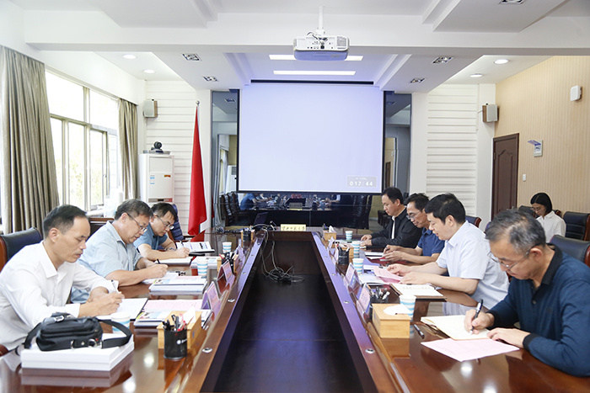
座谈会上，翟胜宝代表学校对亳州职业技术学院的到来表示热烈欢迎，并简要介绍了学校的建校历史、办学现状、师资队伍、人才培养、学科建设、文化传承、办学特色等基本情况。翟胜宝表示，希望校际间能以此次创新创业教育交流为契机，进一步加强交流，深化拓展合作领域，携手实现互利共赢。
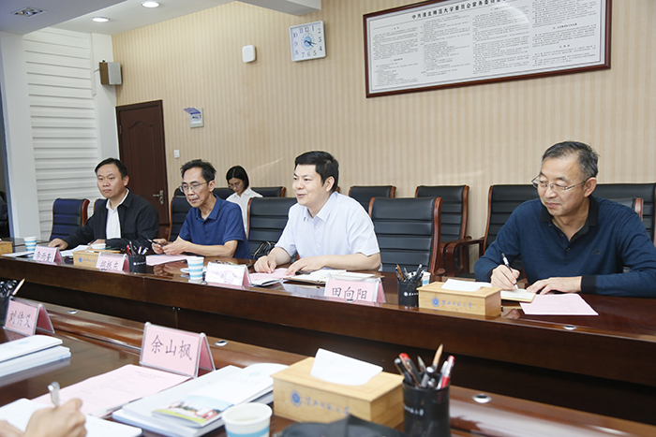
刘传义高度评价了我校的办学理念和典型做法，对学校的热情接待表示感谢。他介绍了亳州职业技术学院的办学历史与办学现状，对我校创新创业教育的经验做法、基地建设和育人成效给予了高度肯定。
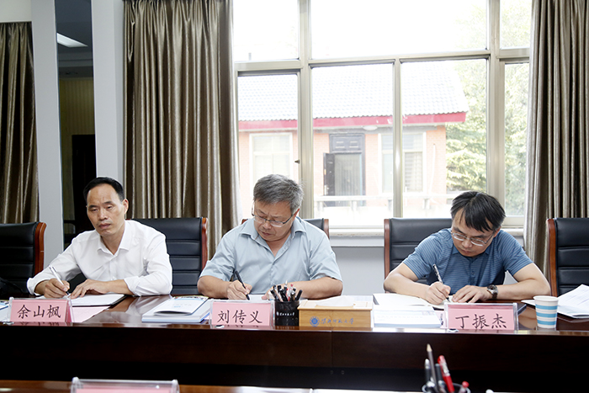
会上，创新创业教育学院负责人专题汇报了学校创新创业教育工作的育人理念、组织架构、育人路径、建设成效等。同时，双方就资产管理、学生管理等做了交流。
会后，刘传义一行参观走访了学校创新创业实践基地。
（文：李子玉 / 图：葛婕 / 审核：李雨奎）

